Interés simple

El interés simple es aquel que no se suma al capital inicial una vez que ha vencido el plazo de la inversión o crédito.
Supone la devolución conjuntamente del préstamo los intereses.

Fórmula interés simple:
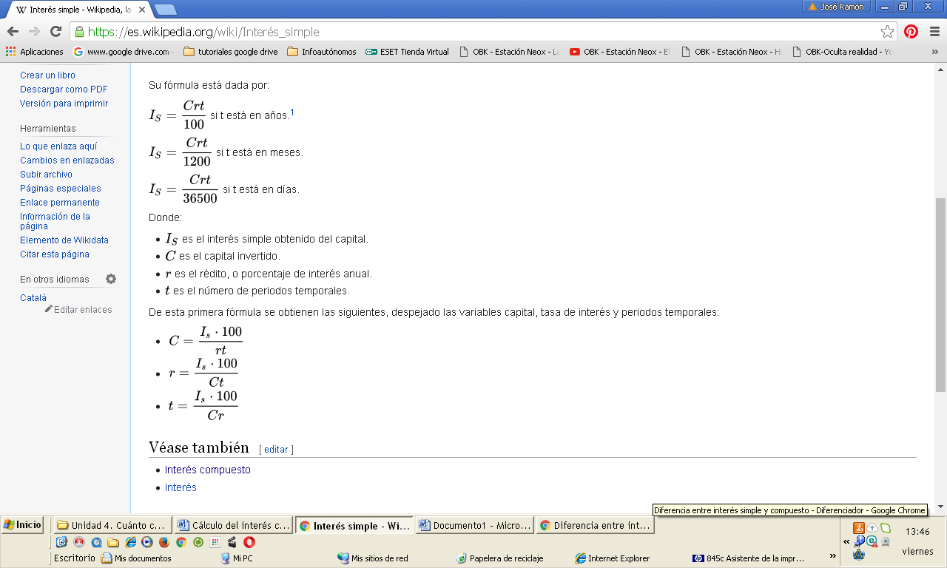

Interés compuesto

El interés compuesto es aquel que se suma al capital inicial al término de la inversión o crédito. El interés compuesto consiste en calcular el interés sobre el capital inicial y también el interés de los intereses acumulados de períodos anteriores de un depósito o préstamo. El interés compuesto se puede considerar como » intereses sobre intereses»
Para un período de tiempo determinado, el capital final (C_{F}) se calcula en base a la fórmula
Ahora, capitalizando el valor obtenido en un segundo período
Repitiendo esto para un tercer período
y generalizando a n períodos, se obtiene la fórmula de interés compuesto (capital final):
donde:
es el capital final en el n-ésimo período;
es el capital inicial;
interés (tanto por uno) del período ; y
el número de períodos (meses o años)

Cálculo de los intereses totales

Partiendo de C_{F} = C_{I} + IT, los intereses generados serán la diferencia entre el capital final y el capital inicial:

IT = C_{F} − C_{I} = C_{I} (1 + i) ^{n} − C_{I} = C_{I} [(1 + i)^{n} − 1]

I = Co * (1 + i) ^{n}) - 1)

Fórmula interés compuesto: IT = C_{I} [(1 + i ) ^{n} − 1] I = Co * (1 + i) ^{n}) - 1)

Cuota amortización de un préstamo

Entre las varias formas de amortización de un préstamo, la más extendida en España es el modelo francés. En el mismo, se devuelve la cantidad prestada más los intereses en unas cuotas que siempre son las mismas a lo largo del tiempo establecido en el contrato. Es lo que comúnmente se vienen a llamar letras o mensualidades de un crédito.

Amortización por anualidades constantes, sistema francés genera una cuota constante para cada año-anualidad- que incorpora una cuota de interés y otra de reembolso de capital. El importe de la cuota esta formado por la acumulación de intereses y amortización por lo que cuando alargamos el plazo de la operación la disminución que se produce en la cuota corresponde a la parte de amortización, puesto que como mínimo el importe de la cuota ha de igualar al de los intereses devengados.

Entre las varias formas de amortización de un préstamo, la más extendida en España es el modelo francés (amortización por anualidades constantes), que genera una cuota constante para cada periodo que incorpora una cuota de interés y otra de reembolso de capital.

Fórmula matemática para el cálculo de la cuota
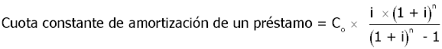
Siendo:
C_{i}= Cantidad nominal del préstamo, principal.
n = Duración de la operación en meses, trimestres, semestres o años.
i = Tipo de interés efectivo correspondiente al período considerado, si la duración se ha establecido en meses el tipo de interés tendrá que venir dado en meses.

Nos conceden un préstamo de 500.000 € a amortizar en 10 años al 10% de interés. Calcularlo por el método francés.
Como se puede ver en el cuadro de amortización las anualidades son siempre la misma cantidad que se calcula aplicando la fórmula anterior.

Principal | 500.000 |  | AMORTIZACIÓN CRÉDITO FRANCÉS
Años | 10
T. int | 10%
años | anualidad | Intereses | Amortización | Deuda pte. | Cap. Amorti
0 |  |  |  | 500.000,00
1 | 81.372,70 | 50.000,00 | 31.372,70 | 468.627,30 | 31.372,70
2 | 81.372,70 | 46.862,73 | 34.509,97 | 434.117,34 | 65.882,66
3 | 81.372,70 | 43.411,73 | 37.960,96 | 396.156,37 | 103.843,63
4 | 81.372,70 | 39.615,64 | 41.757,06 | 354.399,31 | 145.600,69
5 | 81.372,70 | 35.439,93 | 45.932,77 | 308.466,54 | 191.533,46
6 | 81.372,70 | 30.846,65 | 50.526,04 | 257.940,50 | 242.059,50
7 | 81.372,70 | 25.794,05 | 55.578,65 | 202.361,85 | 297.638,15
8 | 81.372,70 | 20.236,19 | 61.136,51 | 141.225,34 | 358.774,66
9 | 81.372,70 | 14.122,53 | 67.250,16 | 73.975,18 | 426.024,82
10 | 81.372,70 | 7.397,52 | 73.975,18 | 0,00 | 500.000,00

Cuota = 500.000 x 0,10 x (1+0,1)¹⁰ = 81.372,70
(1+0,1)¹⁰ - 1

